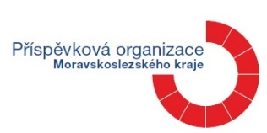
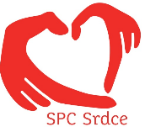
Základní škola a Praktická škola, Opava, Slezského odboje 5,
příspěvková organizace
Speciálně pedagogické centrum Srdce
746 01 Opava, tel.: 553 626 092, 733 611 510, ID DS hjai8cx,
e-mail: spcsrdce@zspsopava.cz

INFORMOVANÝ SOUHLAS s poskytnutím poradenské služby

Zákonný zástupce/zletilý žák nebo student (jméno a příjmení):

Požaduji poskytnutí poradenské služby na pracovišti SPC pro mentálně a tělesně postižené děti: SPC Srdce Opava, Slezského odboje 5
Jméno a příjmení:
Datum narození: | Bydliště:
Důvod žádosti (stručně popište):

Prohlašuji, že jsem byl/a předem srozumitelně a jednoznačně informován/a o:
a) všech podstatných náležitostech poskytované poradenské služby, zejména o průběhu, rozsahu, délce, cílech a postupech poskytované poradenské služby,
b) prospěchu, který je možné očekávat, a o všech předvídatelných důsledcích, které mohou vyplynout z poskytování poradenské služby,
c) svých právech a povinnostech spojených s poskytováním poradenských služeb, včetně práva žádat kdykoli poskytnutí poradenské služby znovu, práva podat návrh na projednání podle § 16a odst. 5 školského zákona, práva žádat o revizi podle § 16b školského zákona a práva podat podnět České školní inspekci podle § 174 odst. 5 školského zákona.
Měl/a jsem možnost klást doplňující otázky, které byly poradenským pracovníkem zodpovězeny:
ANO | NE

V případě, že má být poradenská služba poskytnuta nezletilému dítěti, bylo přiměřeně poučeno, dostalo možnost klást doplňující otázky s ohledem k věku a rozumové vyspělosti.
Beru na vědomí, že doporučení školského poradenského zařízení bude rovněž poskytnuto škole nebo školskému zařízení.
Poučení provedl/a, podpis:

Podpis zákonného zástupce/zletilého žáka nebo studenta:

Dne:

